Урок математики

Учитель начальных классов: Лукьянова Н.В.

Тип урока: Изучение и первичное закрепление новых знаний

Тема: ***Формулы периметра и площади прямоугольника***

***Цели:***

***1) С***формировать представление о формуле, как о равенстве, устанавливающем взаимосвязь между величинами. Научить в простейших случаях выражать зависимости между величинами с помощью формул;

2)Познакомить с формулами Р и S прямоугольника и показать возможность их использования для решения текстовых задач;

3) Отрабатывать навыки устных и письменных вычислений, повторить и закрепить решение составных уравнений, решение примеров на порядок действий, частные случаи действий с 0 и1.

***1. Организационный момент.***

Как вы понимаете пословицу*: Краткость – сестра таланта.*

И мы сегодня на уроке научимся использовать краткие записи в математике.

С каким настроением вы пришли сегодня на урок? Есть желание изучать новый материал?

Тогда давайте построим ракету и на ней отправимся добывать новые знания в галактику под названием Математика.

Какие геометрические фигуры нам понадобятся?

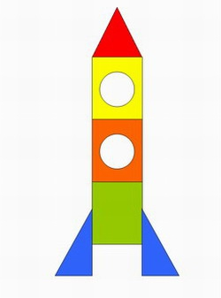

***2. Актуализация знаний.***

Устный счет:

1) 375Х0 + 294:294 + (16 – 6) : 2

2) Во сколько раз нужно уменьшить каждое из чисел : 32,48, 64, 80, 96, чтобы получить 16?

3)Задача на внимание:

Жадный продавец шаров схватил одновременно 20 шаров и полетел в небо. Он весил 50 кг. Каждый шар поднимает 3 кг. Сколько шаров должен выпустить продавец, чтобы начать опускаться на землю? (4 шара)

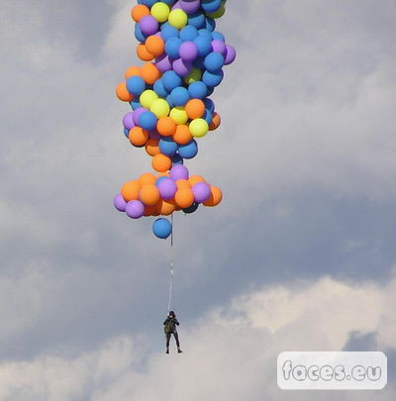

4) – Что общего в записях? На какие группы можно разбить данные записи?

**2хХ=480 d:5=12**

**У-56=64 S=ахв**

**(а+в)х2=Р 540:z=18**

(уравнения и не уравнения; могут вспомнить термин «формула»)

Переставим карточки:

**2хХ=480 S=ахв**

**У-56=64 (а+в)х2=Р**

**d:5=12**

**540:z=18**

-Что мы называем уравнением? (равенство, содержащее переменную, значение которой надо найти)

-Что обозначает запись S=ахв? (Площадь прямоугольника)

-А запись (а+в)х2=Р? (Периметр прямоугольника)

-Кто помнит, как мы называли такие записи? (формулы)

-В чем заключается отличие формулы от уравнения?(Формула это равенство, которое помогает нам установить зависимость между величинами)

***3. Постановка проблемы:***

-Попробуйте по формуле Р прямоугольника найти одну из его сторон.

Затруднение!

-Задача нашего урока научиться, используя формулы, находить стороны прямоугольника по известным площади и периметру и одной из сторон.

(На доске открывается тема урока: «Формулы периметра и площади прямоугольника»)

***4. «Открытие» детьми нового знания***.

-Как вы думаете с чего мы начнем?

Давайте построим в тетрадях прямоугольник и обозначим его стороны, а рядом запишем сначала формулу S.

ахв=S (а+в)х2=Р

в

-Какие равенства можно составить на ее основе? **(а=S:в, в=S:а)**

-А как вы думаете, какое их этих трех равенств является основным? Почему?(S=ахв, его легче запомнить, два другие получаются по правилу нахождения множителя)

Подчеркните его.

-Прочитайте первую формулу.(Площадь прямоугольника равна произведению длин его сторон)

-Когда ей удобно пользоваться? (Если нужно найти значение S)

-А что помогут вычислить две последние формулы? (Длину стороны прямоугольника)

Прочитайте их.

Молодцы! А теперь сами запишите формулу, которая показывает, как связаны между собой стороны и периметр прямоугольника. Вспомним, что такое Р? Как его можно найти?

**Р= а+а+в+в**

**Р= ах2+вх2**

**Р= (а+в)х2**

-Какая формула удобнее?( Третья, т.к. здесь всего2 действия)

Прочитайте ее.

Вернемся к нашему заданию: найдите сторону прямоугольника по Р и одной из его сторон. Давайте рассуждать, посмотрите на чертеж, если мы сложим длину и ширину – это будет половина Р: а+в=Р:2, а чтобы найти одну из сторон, из этой половины надо вычесть другую сторону**: а= Р:2-в.**

Теперь так же выведем формулу ширины: **в= Р:2-а.**

Прочитайте полученные формулы. (Длина стороны прямоугольника равна разности половины периметра и длины другой стороны)

***5. Первичное закрепление***.

1) стр. 86 № 1(а)

2) стр.86 №2 (б)

3) стр.87 №4

Физминутка.

Не зевай по сторонам, *(Повороты в стороны.)*  
Ты сегодня – космонавт.   
Начинаем тренировку, *(Наклоны вперед.)*  
Чтобы сильным стать и ловким.  
Ждет нас быстрая ракета *(Приседают.)*  
Для полета на планету.  
Отправляемся на Марс. *(Кружатся.)*  
Звезды в гости ждите нас.

Крыльев нет у этой птицы,  
Но нельзя не подивиться:  
Лишь распустит птица хвост –  
И поднимется до звезд. *(Ракета)*

***6. Самостоятельная работа с самопроверкой в классе.***

1) стр.87 № 3

***7. Повторение.***

1) стр. 87. № 7(а,г)

***8. Рефлексия.***

-Какое открытие вы для себя сегодня сделали?

-Какую ставили учебную цель?

-Удалось ее решить?

***9. Домашнее задание.***

Стр. 86 № 1(а), стр. 87 № 2 (а)